**9-Slice:**

Tenemos que configurar las imágenes de cierta manera para poder aplicar esta función.

Buscamos en nuestra carpeta Sprites -> plataformas -> PNG Grass -> la imagen Slice03-03.

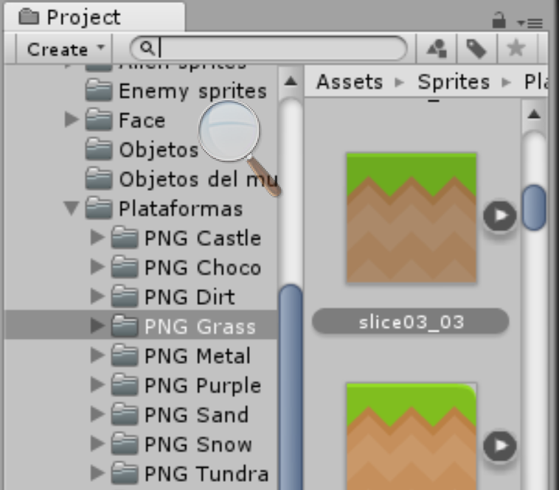

Al seleccionarla podemos apreciar una serie de configuraciones en el inspector primero que nada vemos que Texture Type es de tipo Sprite (2D and UI), seguido de eso Sprite Mode debe ser single, aunque en teoría también se puede aplicar a imágenes con características de multiple pero para prevenir inconvenientes la dejaremos en single.

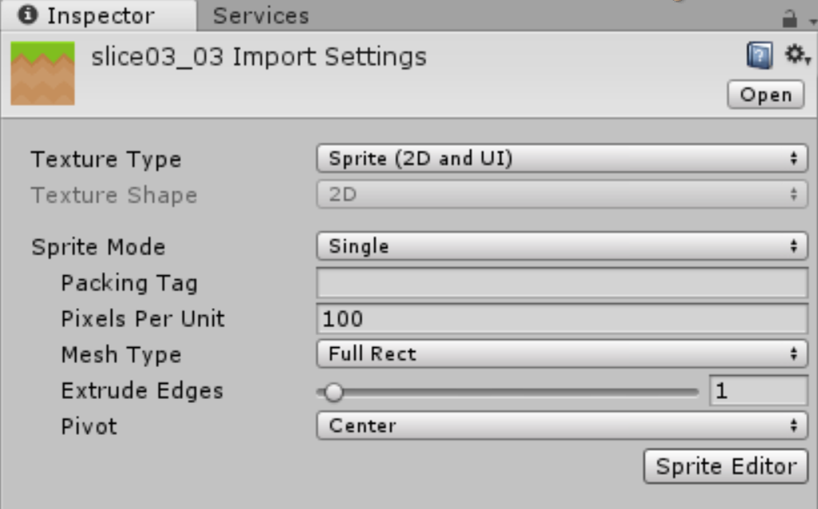

Mesh Type debe ser de tipo Full Rect para que unity pueda calcular en base a las dimensiones del Sprite y a su número de pixeles estándar.

Wrap Mode debe estar en Repeat y Filter Mode debe estar en Bilinear.

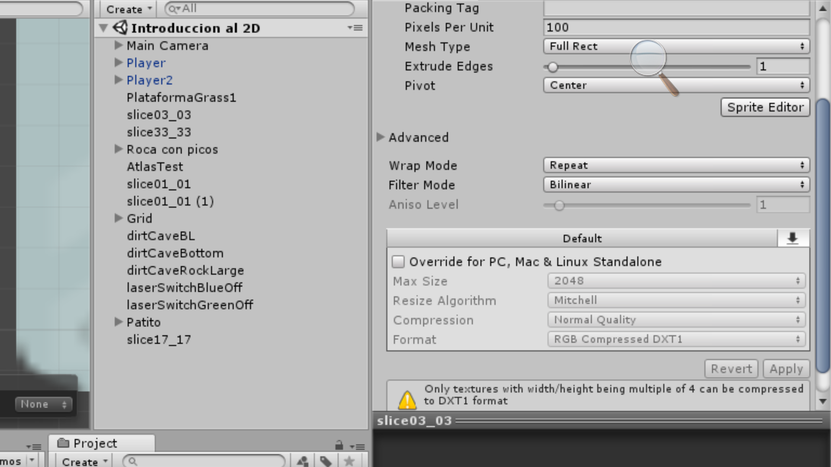

Después de ajustar estas configuraciones ya podemos mover a nuestra escena, ya una vez en la escena seleccionamos la imagen, de nuevo de ser Slice03-03. Finalmente veremos en el inspector el componente de Sprite Renderer dentro de este componente podemos apreciar una opción llamada Draw Mode, Habrá 3 opciones.

1. **Simple:**

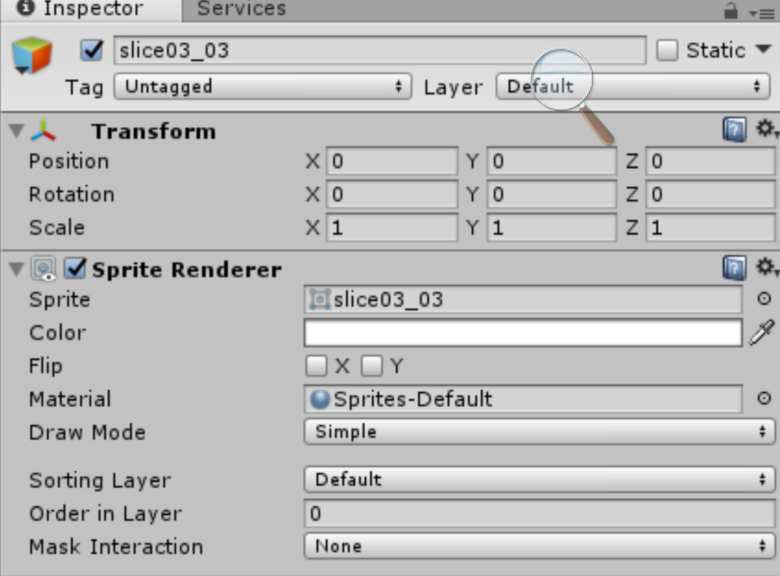

1. **Slice**

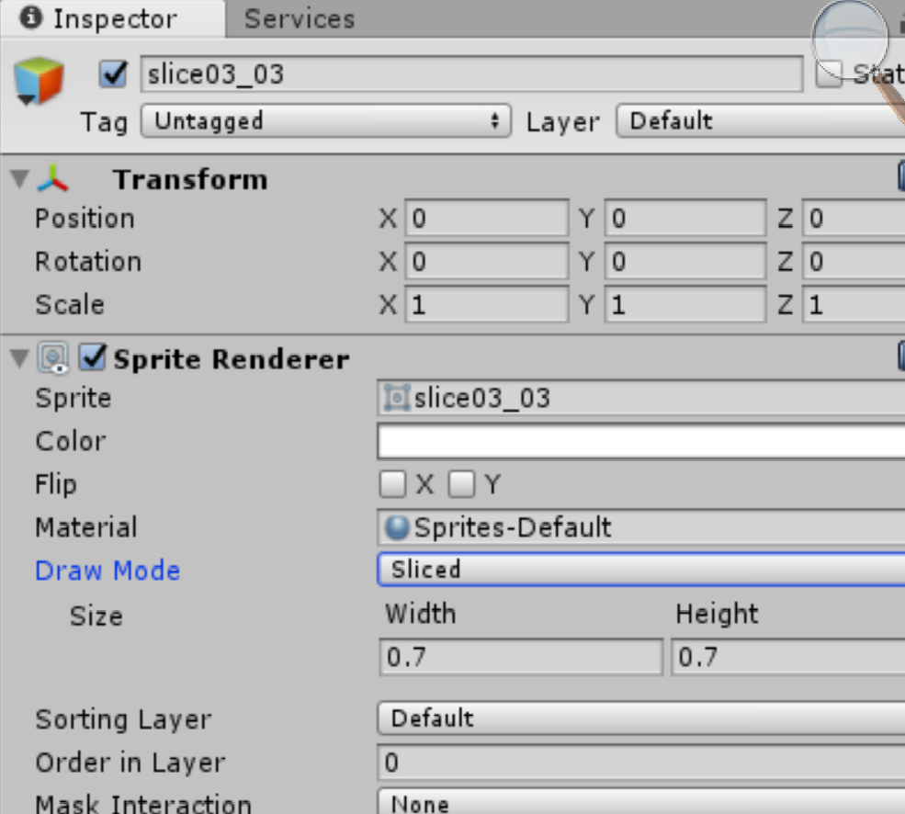

1. **Tiled**

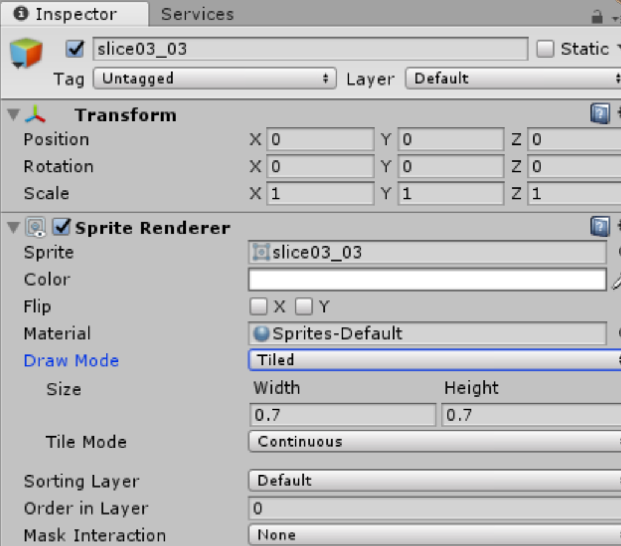

Con esa opción podemos ver que se despliega un nuevo menú, el cual no será necesario que modifiquemos pero que nos servirá para dibujar el efecto que queremos, habrá dos propiedades size, para obtener el tamaño de la imagen o el tamaño en el que queremos que se repita la imagen, Tile Mode debe tener la opción de continious.

Una vez configurada de esta forma nuestra imagen podemos seleccionarla y alargarla para ver el efecto seleccionado.

Simple efecto

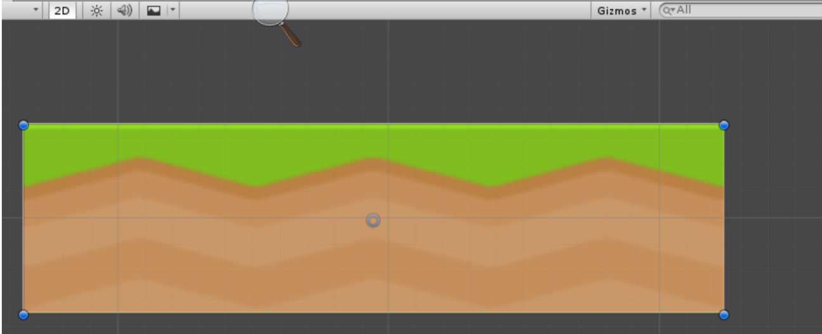

Como vemos la imagen se alarga, pero se mantiene de una forma nítida.

Slice efecto

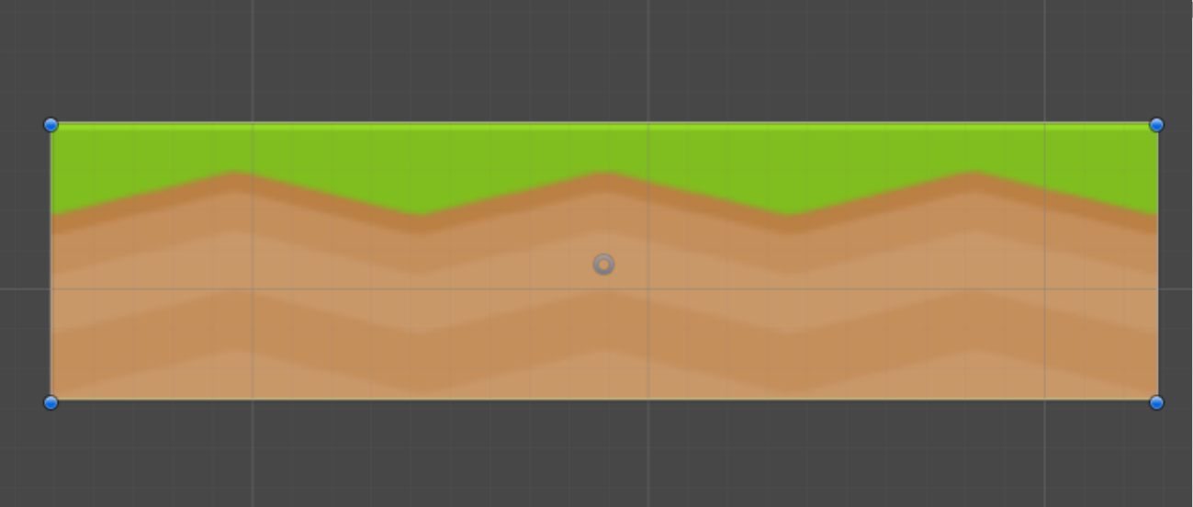

Como vemos Slice efecto al igual que el simple efecto alarga la imagen, pero la diferencia es que Slice ajusta el tamaño de la imagen en tiempo real, si vemos el inspector Slice genera una opción de size que cambia en base al cambio que se hace a la imagen.

Tiled efecto

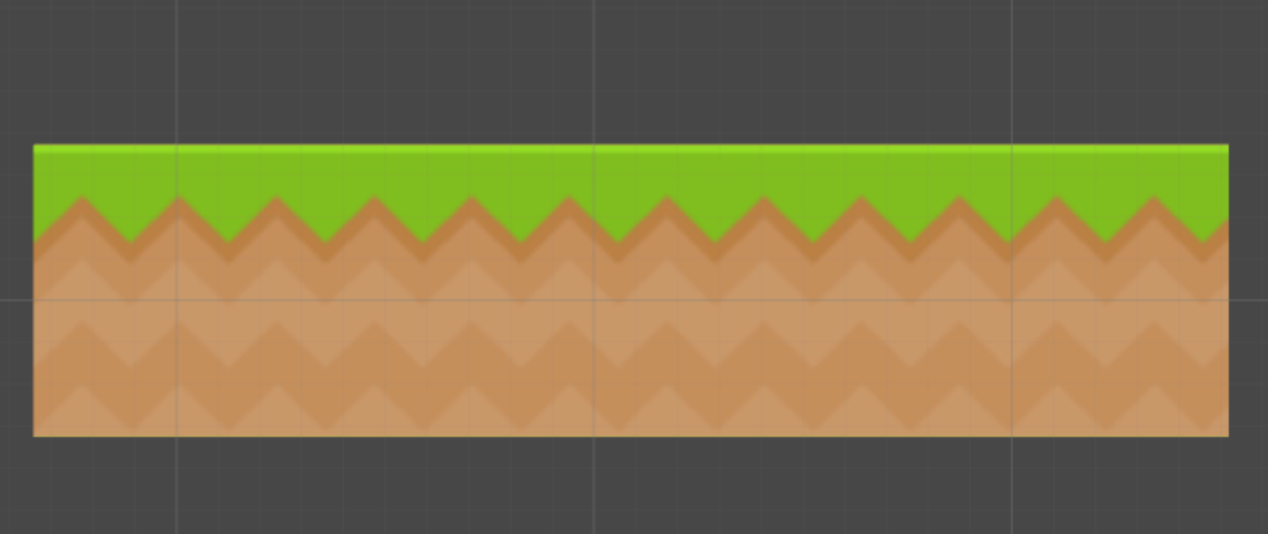

Como vemos este efecto nos permitió repetir la imagen como un patrón consecutivo, al estilo de un tile map.

**Sorting Layer & Groups:** En las opciones del componente Sprite Renderer podemos apreciar una opción llamada Sorting Layer, esta opción nos permite ordenar de una manera más optima el orden el que queremos renderear nuestras imágenes 2D en la pantalla.

Sorting Layer

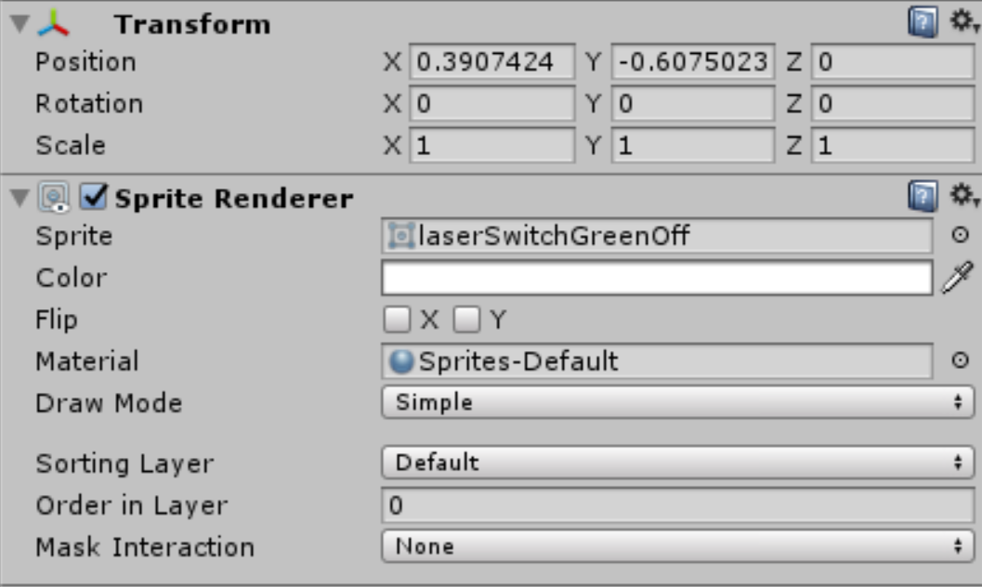

Como podemos apreciar debajo de la function Draw Mode que acabamos de usar, esta Sorting Layer y una función llamada Order in Layer con estas herramientas dentro del componente podemos crear una jerarquía en la cual se puede acomodar el orden en el que rendereamos los elementos de la escena.

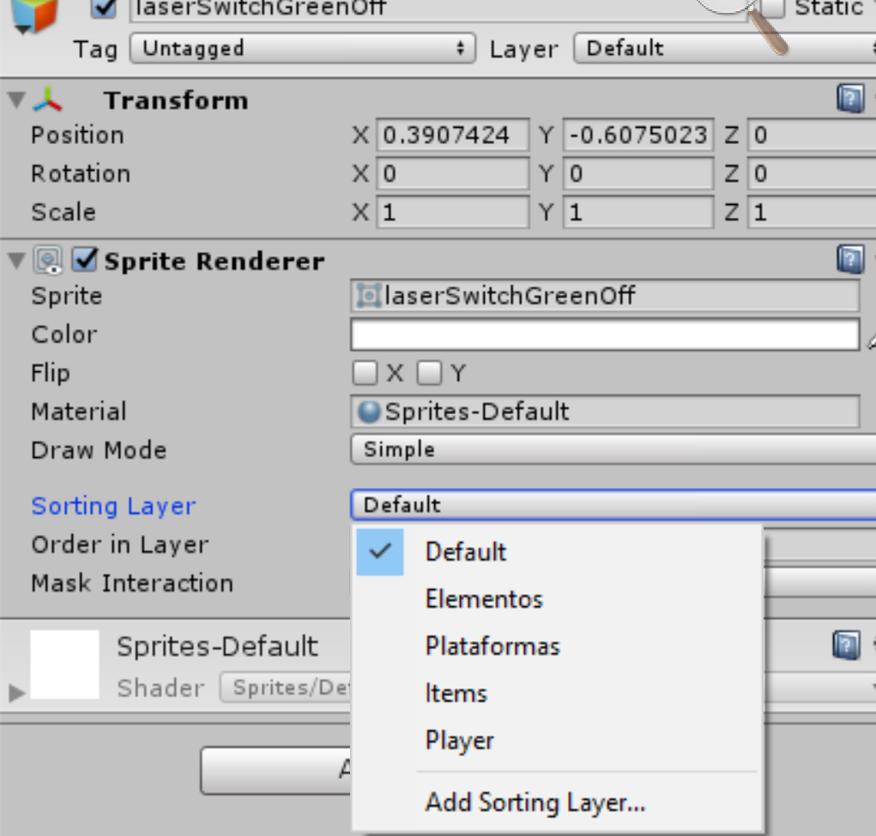

Como vemos Sorting Layer funciona muy similar al sistema de Layer de Unity3D podemos organizar las capas de una manera más optima que usando los Layer, el orden va de abajo hacia arriba, primero sera Player,luego Items y finalmente Elementos.

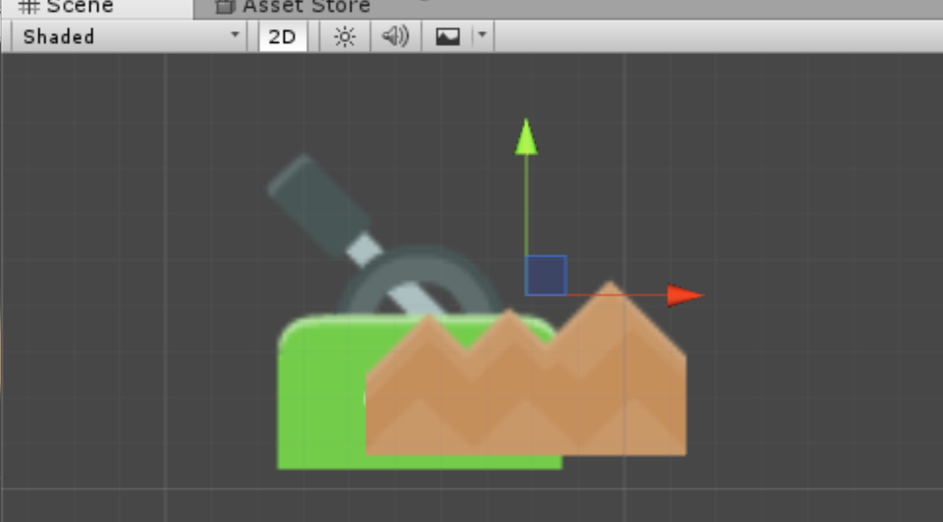

Aquí tenemos un ejemplo en donde la torre verde tiene el sorting layer de elementos, y los picos tiene el sorting layer de plataformas, por orden de jerarquía se renderea primero los picos y después torre verde, tal cual si pasamos torre verde por el área donde se encuentran los picos esta torre verde debajo de los picos.

De igual manera si usamos orden in layer, podemos darle un orden de jerarquias a los objetos, pero usando números en lugar del nombre de las capas.

Sorting Groups

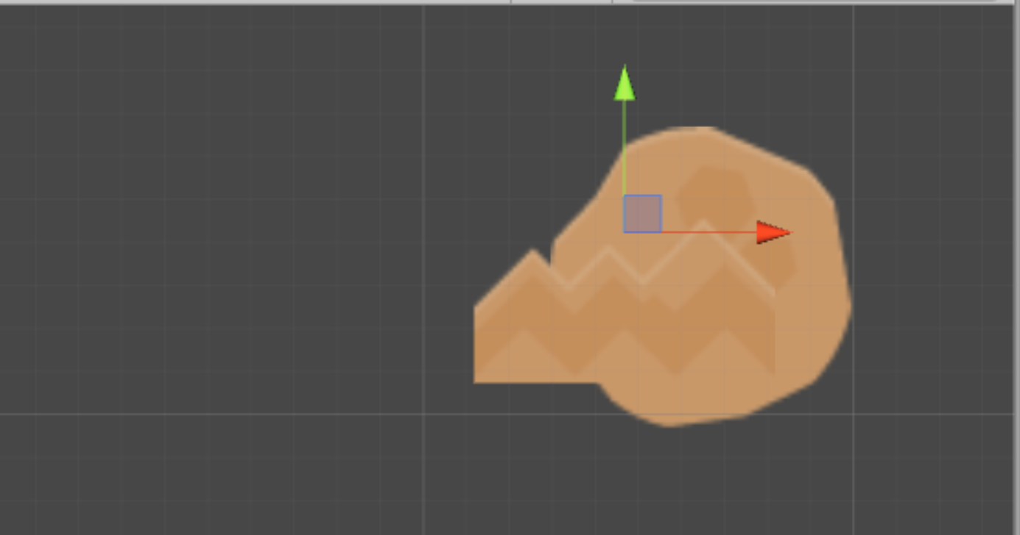

La roca que vemos aquí tiene el mismo Sorting Layer que los picos (plataformas), pero por orden de ingreso en la escena Unity por defecto dio una jerarquía superior a los picos que a la roca, si queremos cambiar eso de una manera más cómoda y optima debemos usar Sorting Groups.

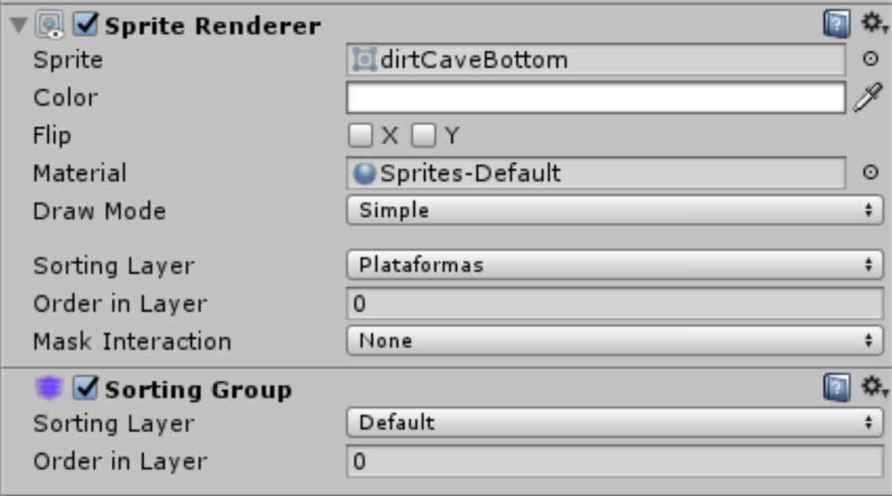

Para añadir esta propiedad solo vamos al botón de Add Component y escribimos Sorting Group. Esta propiedad la añadimos en ambos miembros que tienen el mismo sorting layer de plataformas, dejaremos por default a los picos y a la roca le cambiaremos el sorting Layer de Sorting Group a plataformas, de esta manera ahora la roca quedara por encima de los picos.

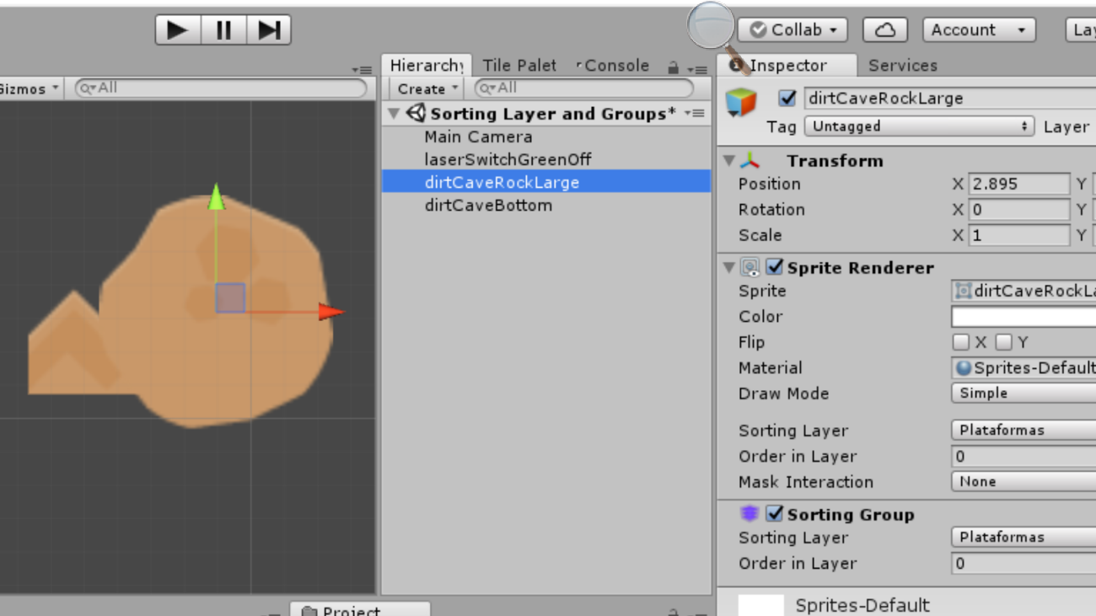

**Composite Collider:**

Para usar este elemento deberemos tener dos cosas un objeto y una imagen emparentada a este objeto.

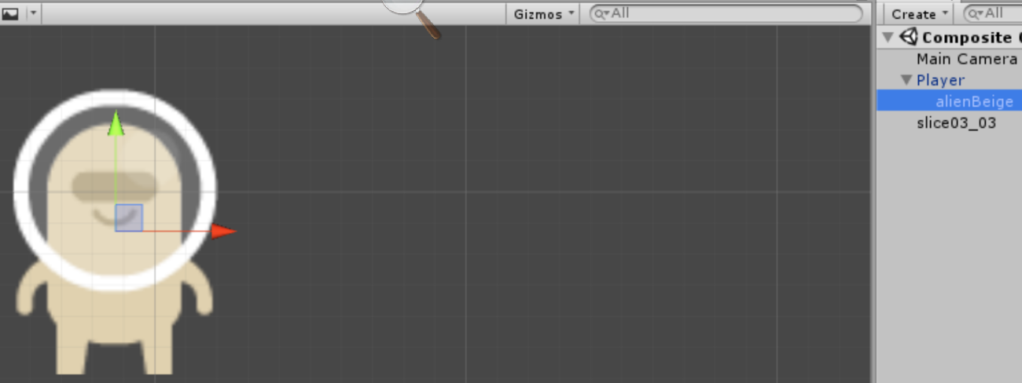

Como se muestra en la imagen, tenemos al objeto Player que tiene como hijo al Sprite alienBeige, ahora seleccionaremos al alienBeige y le añadiremos un polygon collider2D, para hacer esto daremos click en el botón Add Component de la parte inferior del inspector.

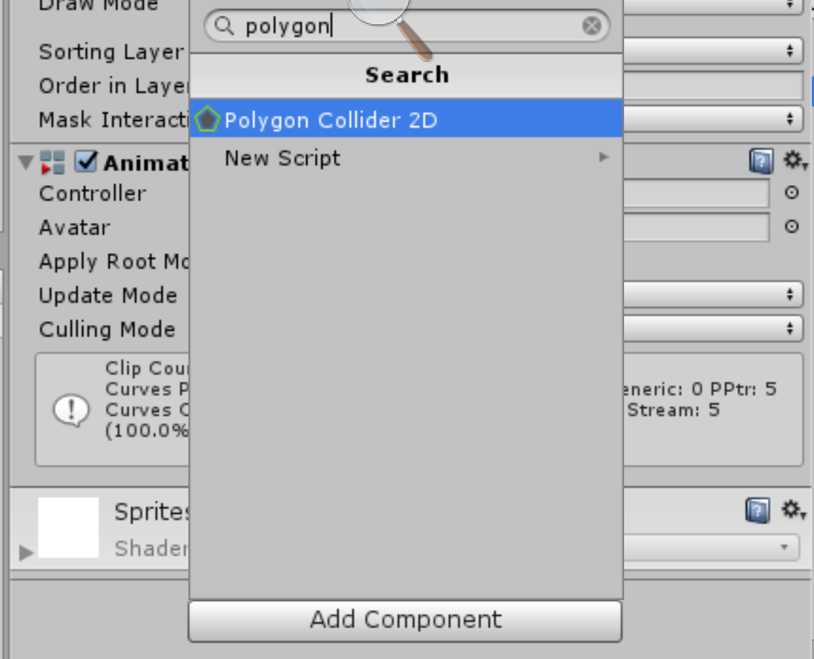

Podemos apreciar que la imagen ahora posee una maya que lo cubre en el contorno, pero también se generó una maya interna.

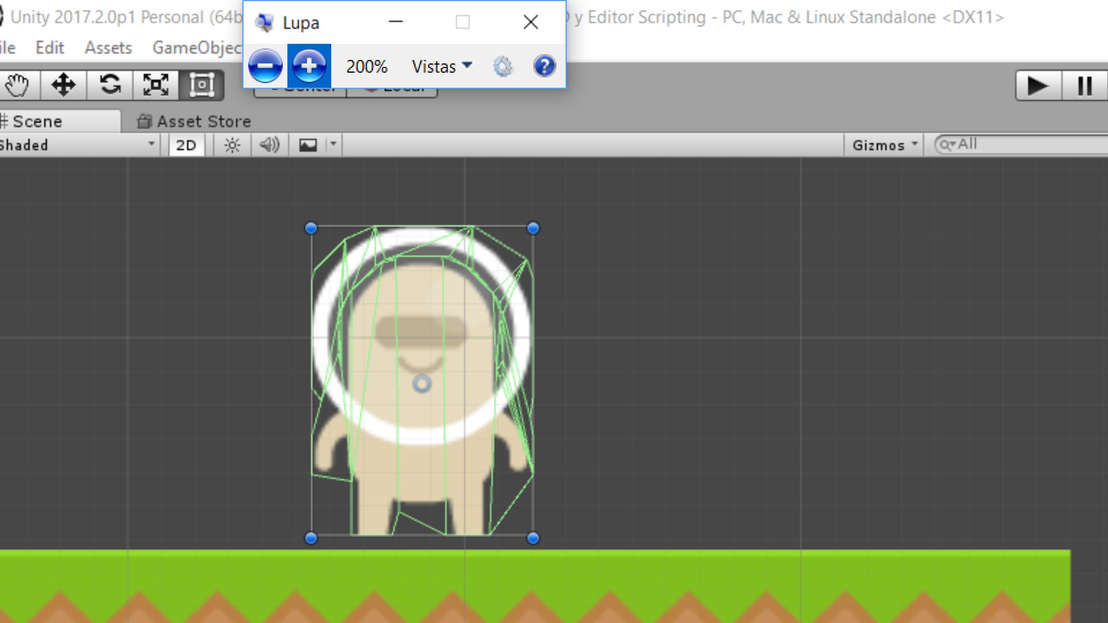

Este sistema de colisión se usa principalmente para figuras muy deformes, para obtener un mayor grado de realidad al momento de obtener un choque con los objetos, pero debido a la maya interna este sistema consume más recursos que otros sistemas como el box Collider o el Capsule Collider.

Debido a esto Composite Collider es una opción muy útil para lograr tener un efecto realista en las colisiones, pero con un mayor grado de optimización. Para esto primero debemos ir a las configuraciones del polygon collider y activar la opción Used By Composite.

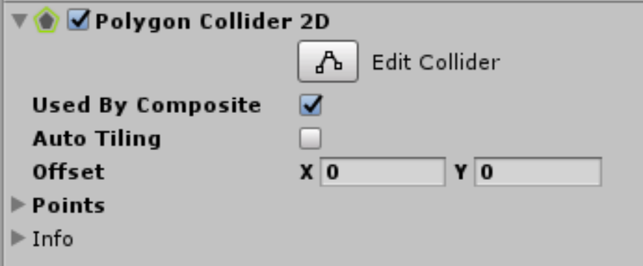

Ahora debemos seleccionar el objeto padre dentro de la jerarquía, en este caso será el objeto Player, y añadirle a este objeto el componente Composite Collider.

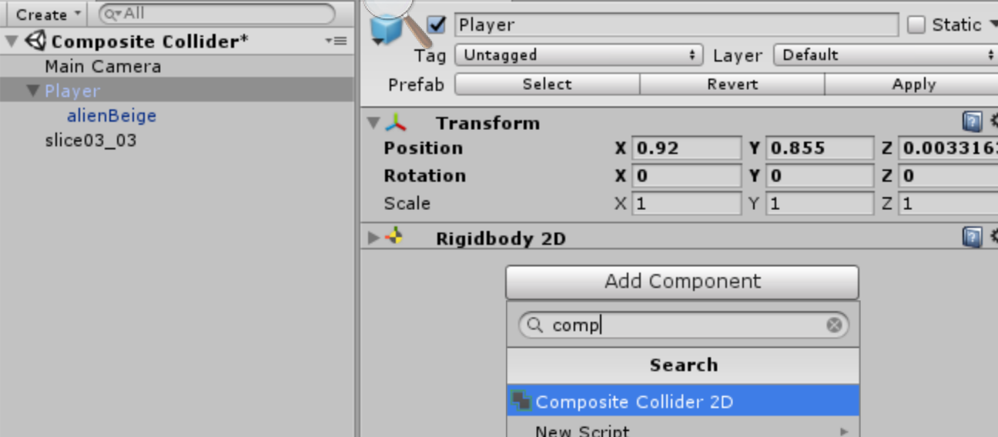

Ahora si vemos lo que le sucedió al objeto, la maya interna que cubría al objeto a desaparecido y solo nos queda el mando exterior que cubrió al Sprite, esto es porque Composite Collider obtiene la composición del collider que está siendo usado por el hijo, para cubrir al objeto.

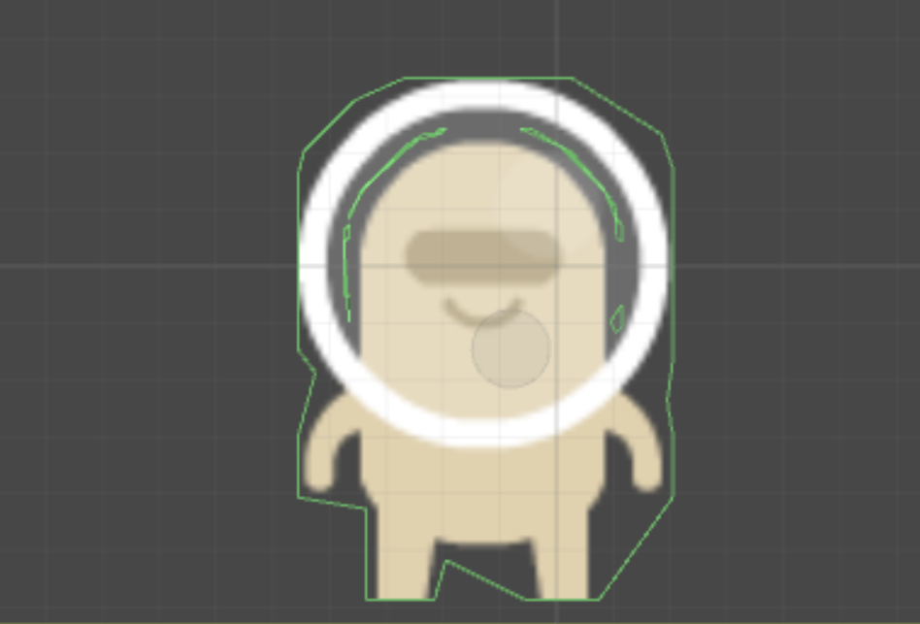

**Edit Shape Collider:**

Esta función nos permite hacer algo muy similar a lo que composite collider, con esta función podemos crear colisiones personalizadas para nuestros objetos.

Para lograr esto necesitaremos ir al Sprite Editor, seleccionamos a nuestro Sprite desde la carpeta.

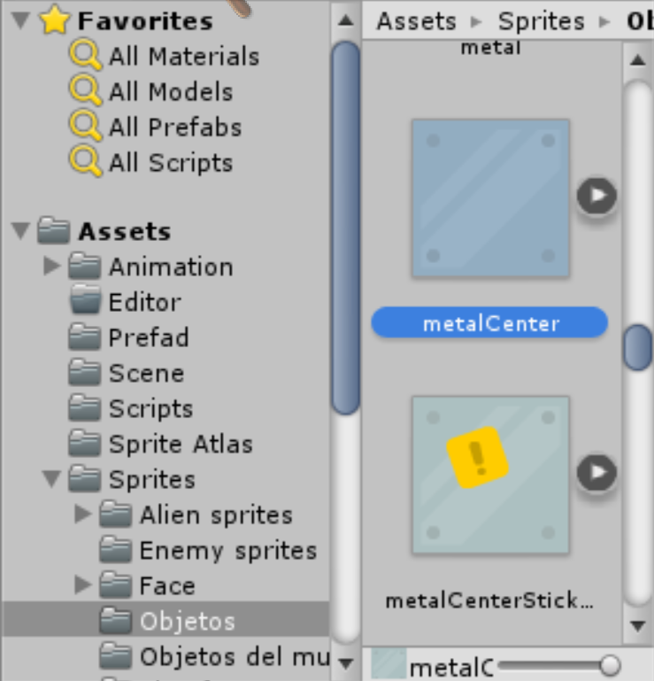

Una vez seleccionado nuestro Sprite, podremos ver en el inspector una configuración mediante la cual podemos acceder al Sprite Editor para usar EditPhysics Shape.

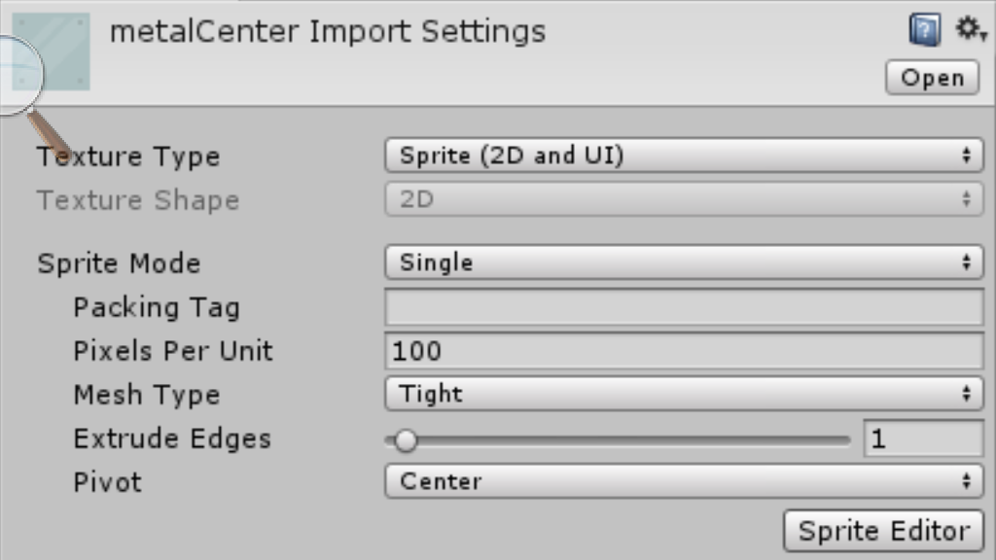

Al dar click al Sprite Editor se abrirá una ventana, ese es nuestro entorno de trabajo con el Sprite Editor.

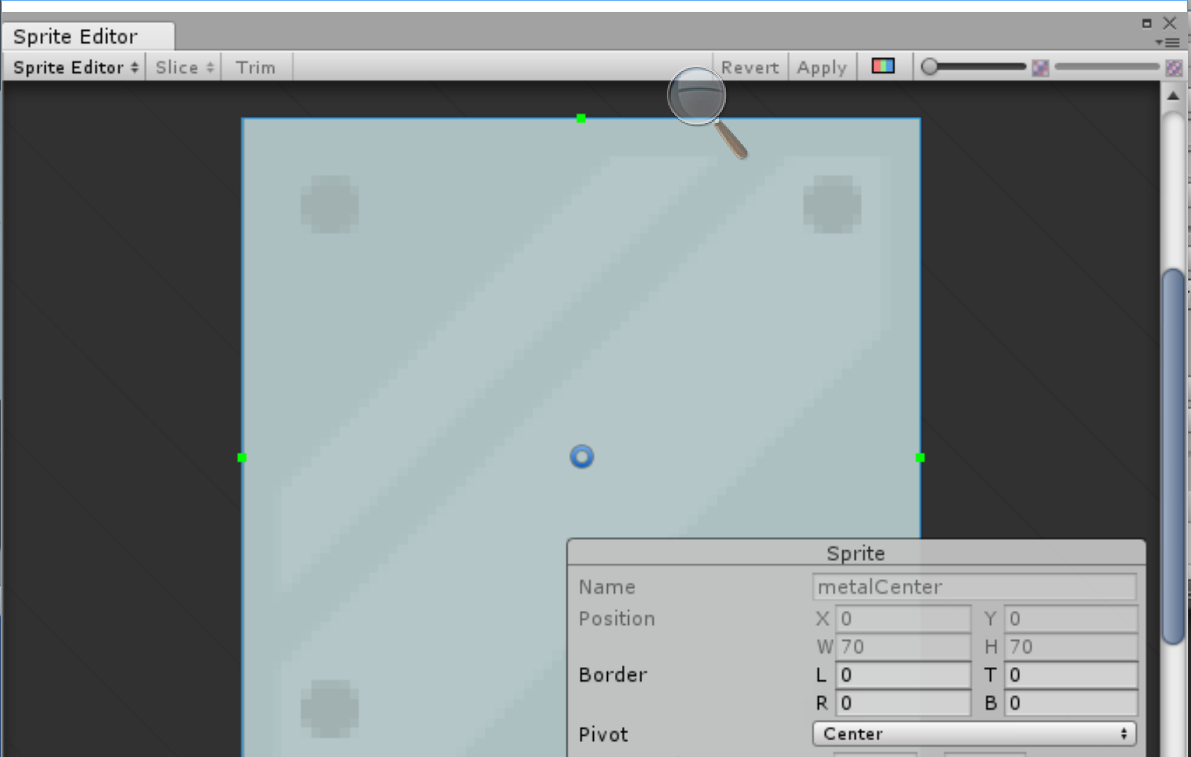

Menú

Vemos que nuestra ventana Sprite Editor tiene un pequeño menú que también se tiene está configuración como Sprite Editor.

Pero si queremos acceder a la configuración para usar Edit Physics Shape debemos dar click en el Menú.

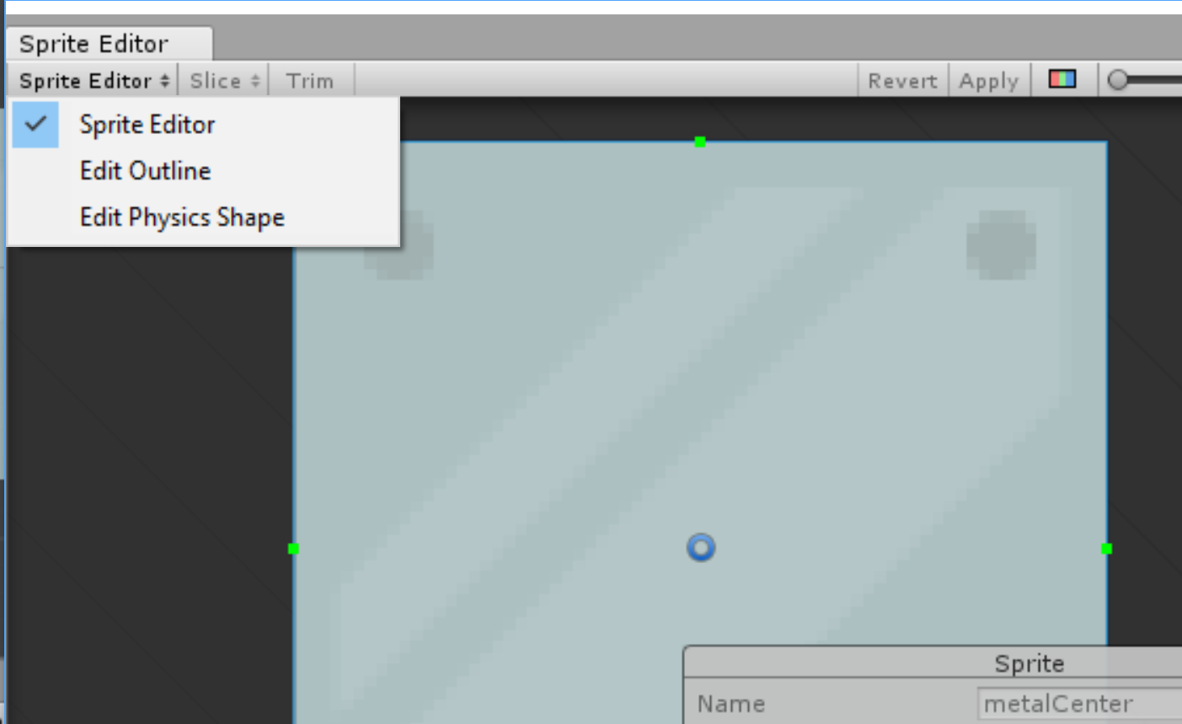

Ahora vamos a cambiar la configuración del Sprite Editor de Sprite Editor a Edit Physics Shape.

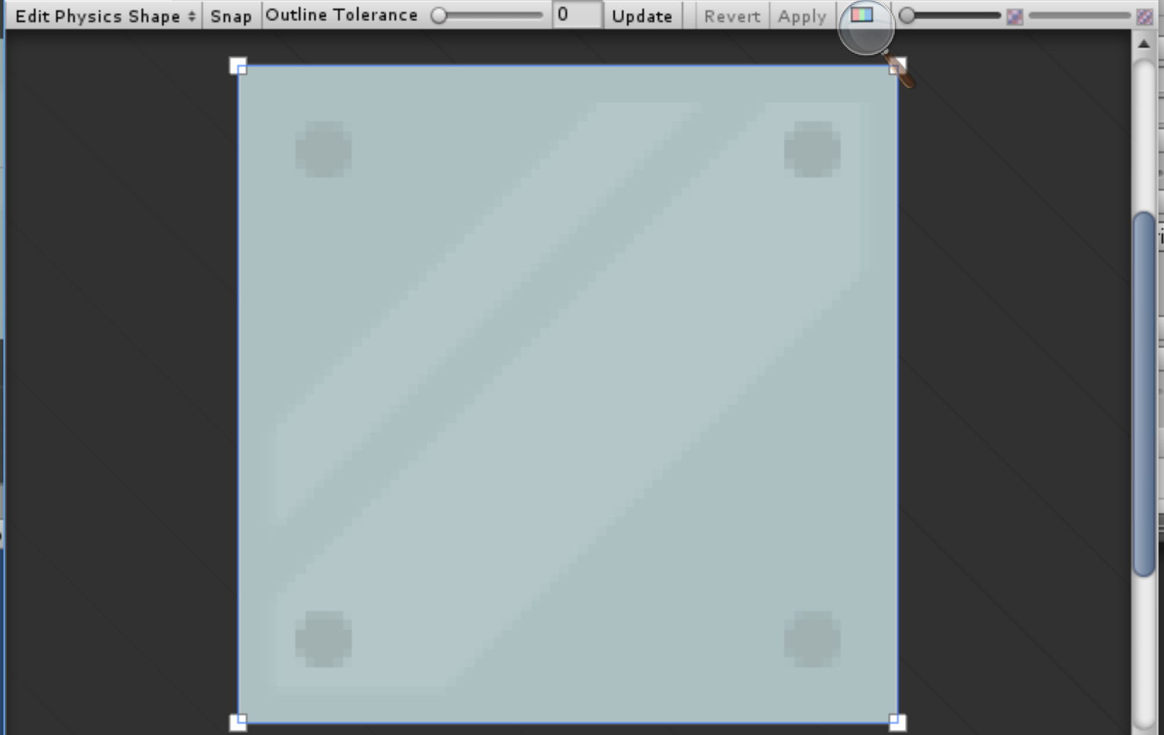

Tal como se puede apreciar al cambiar la configuración del Sprite Editor a Edit Physics Shape nuestra imagen acaba de adquirir un entorno diferente.

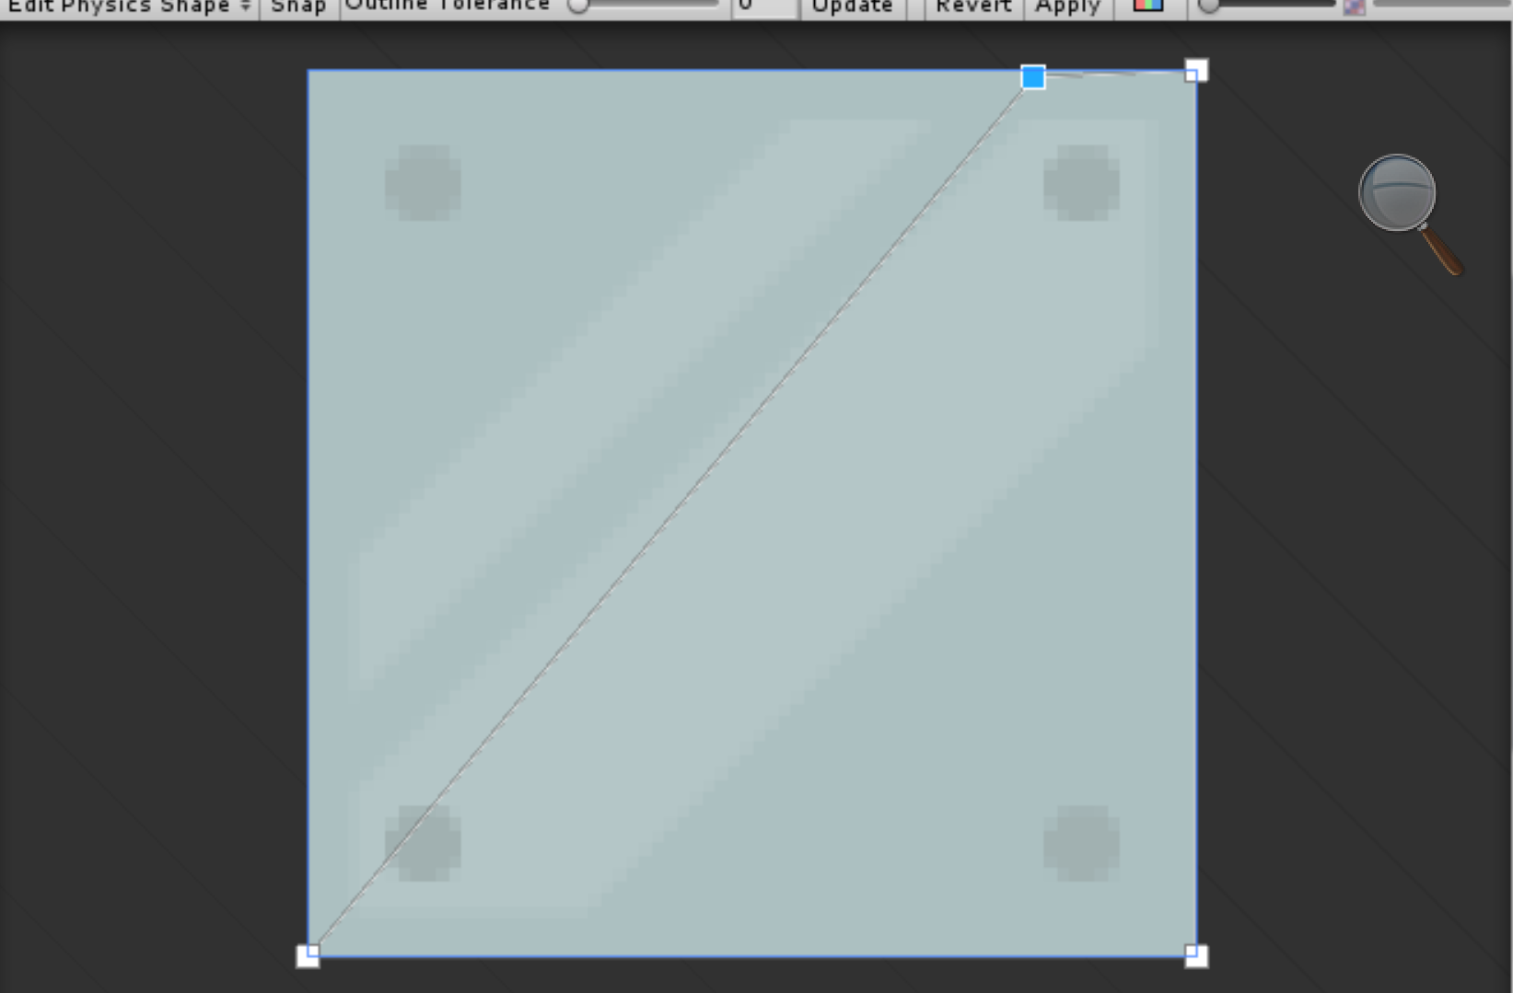

Este nuevo entorno es manipulable mediante nuestro cursor, podemos manipular los puntos para moldear este contorno, podemos crear nuevos puntos o nuevos contornos.

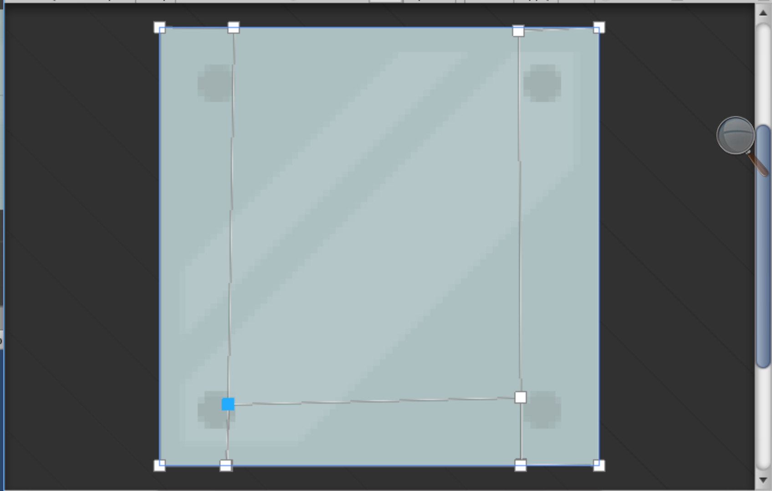

En esta imagen hemos ajustado el tamaño de nuestro contorno original al igual que creamos 2 nuevos contornos los cuales hemos ajustado para lograr crear una caja.

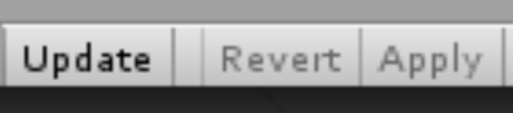

Damos click en Apply para guardar los cambios hechos a nuestro Sprite Editor.

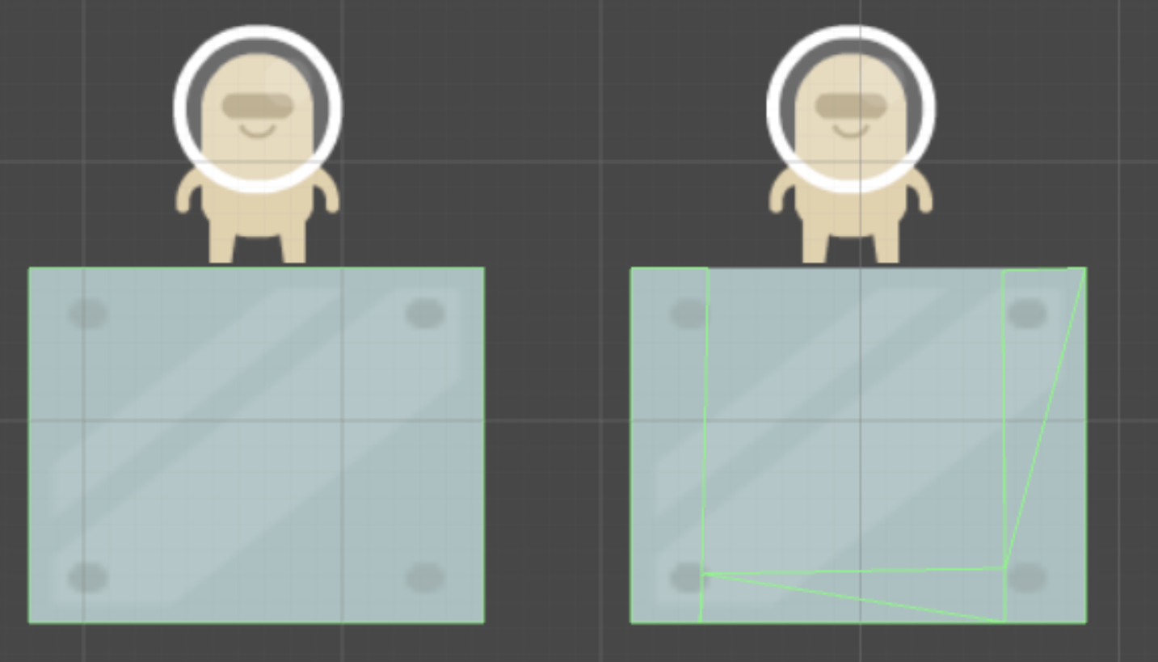

En esta imagen se puede apreciar como uno de los bloques tiene dibujado los contornos que añadimos a la imagen y el otro no, esto es porque uno de los dos bloques tiene un box collider, mientras que el bloque que tiene nuestras colisiones posee un Polygon collider, el mismo tipo de collider que usamos en el ejemplo de composite.

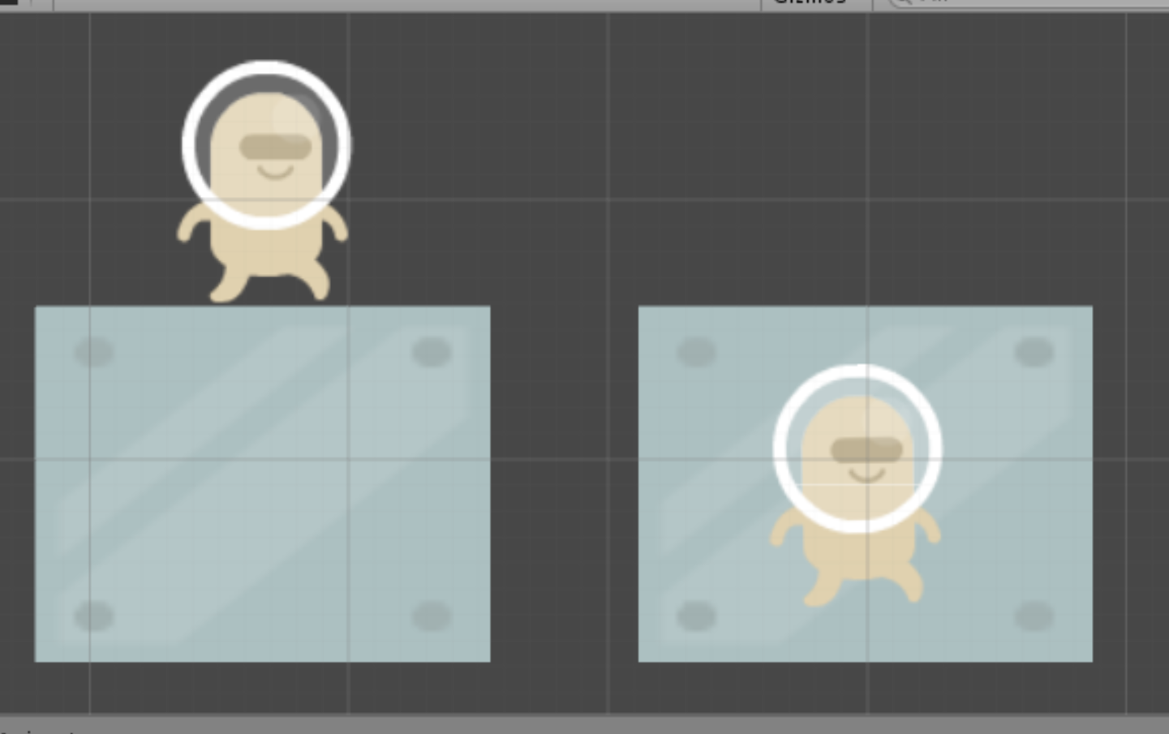

Aquí se ve el resultado de nuestras colisiones.

**Atlas Sprites:**

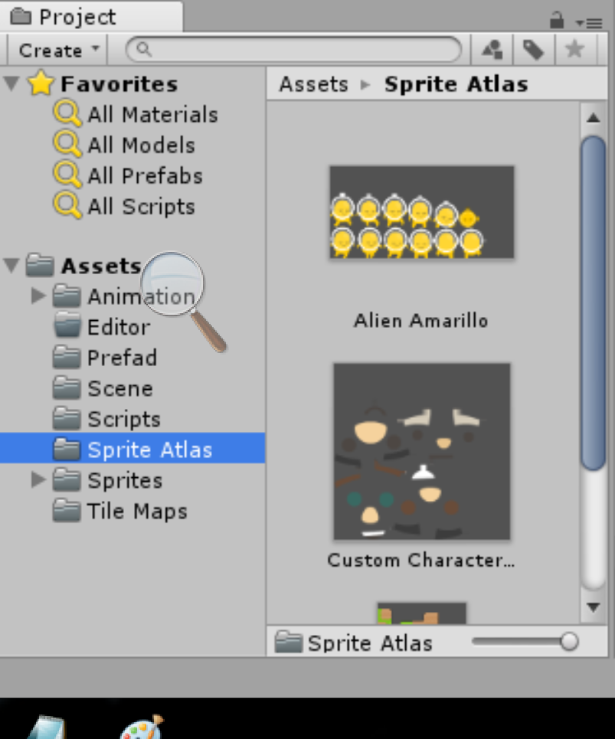

Lo primero que debemos hacer es ir a nuestra carpeta de Sprite Atlas o donde ustedes deseen almacenar sus Sprite Atlas.

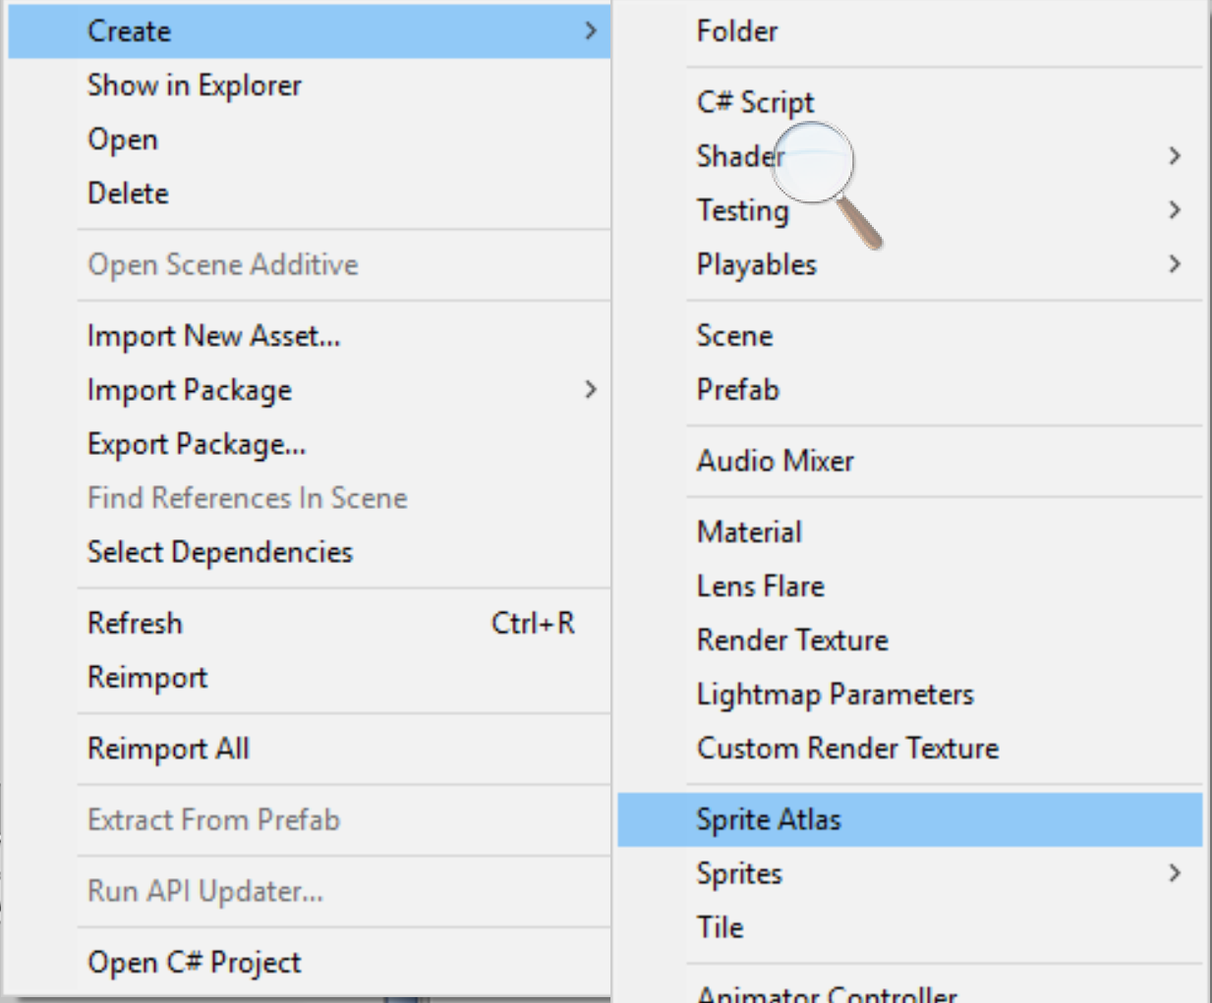

Una vez ahí, daremos click derecho dentro de nuestra carpeta e iremos a la opción de créate ya desplegado el menú de los elementos que podemos crear lo que haremos será buscar la opción Sprite Atlas, daremos click izquierdo en esta opción.

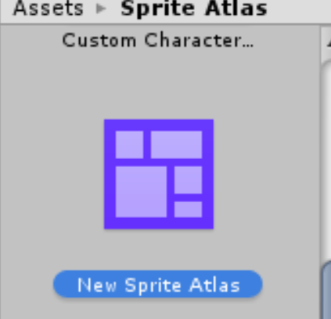

Este será el archivo que obtengamos al crear nuestro Sprite Atlas.

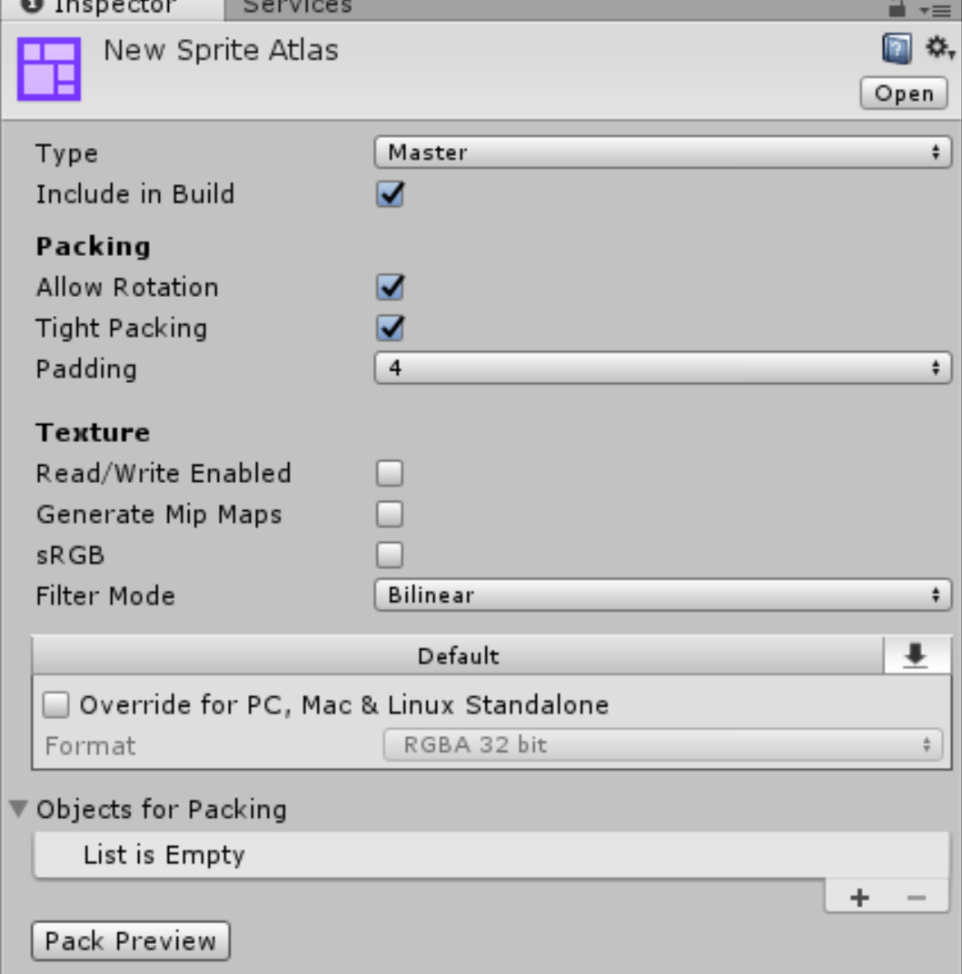

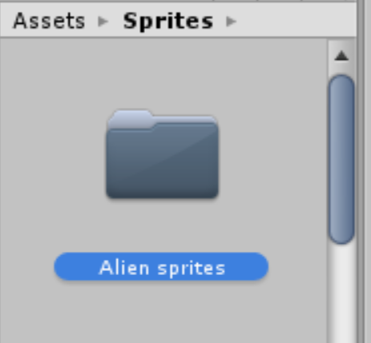Al dar click sobre nuestro Sprite Atlas podremos visualizar esta ventana en el inspector de unity, como se puede apreciar en la parte inferior del inspector vemos que existe una lista vacía en donde unity nos indica que podemos añadir una serie de objetos para empaquetarlos dentro de la lista y así crear nuestro Atlas.

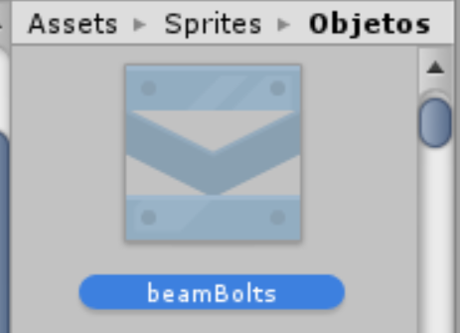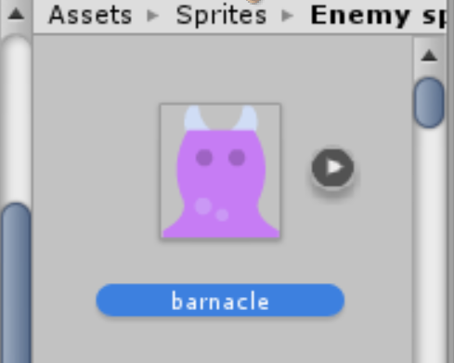

Podemos seleccionar carpetas enteras, así como imágenes en formato Sprite o Texturas, y arrastrarlas al área de Objects for Packing es importante arrástralas a esas área para que podamos añadir a la lista estos elementos, otra opción para añadir elementos a la lista es simplemente darle click al signo de suma y dando click el punto alojado al extremo derecho de la lista o para identificarlo en la parte superior del signo menos es como podremos acceder a una venta desde la cual podremos añadir elementos para la lista de nuestro Sprite Atlas.

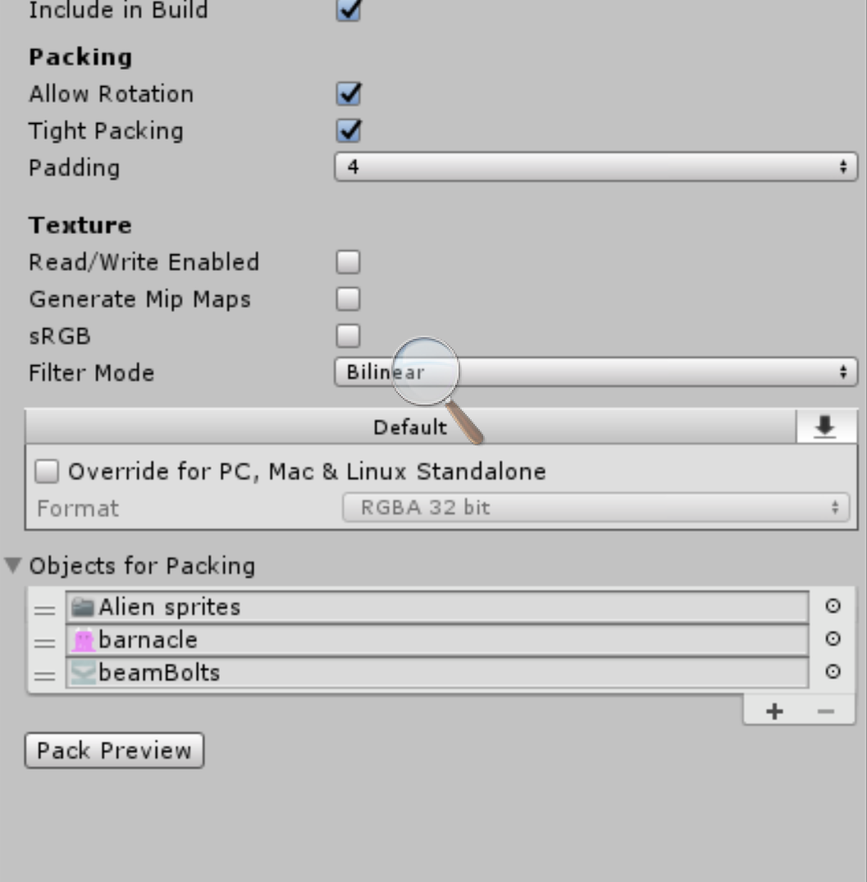

Usando un Script el cual hemos adaptado para interactuar con el Sprite Atlas, crearemos un pequeño menú para cambiar los Sprites dentro de la escena (favor de revisar el script dentro del proyecto, este ya estará comentado para explicar su funcionamiento).

**Tile Palette:**

Para nosotros poder usar la Ventana de la paleta de lienzo (Tile Palette), necesitamos ir a Window y buscar entre las opciones la Tile Palette.

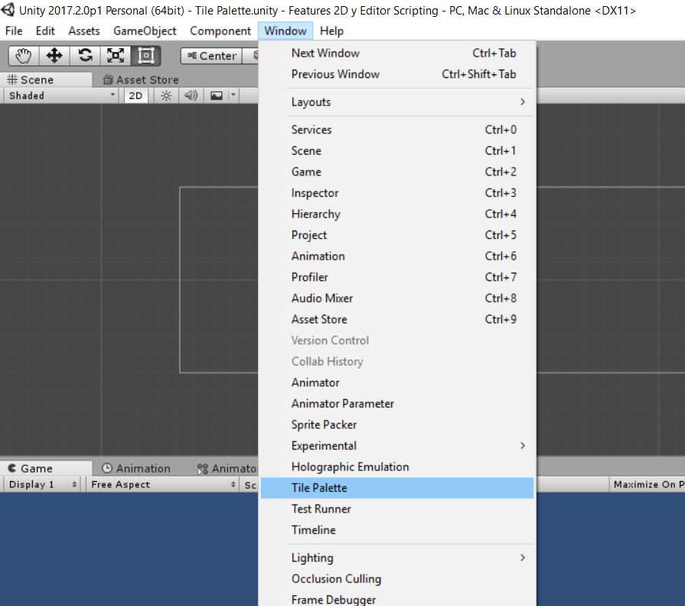

Una vez que hayamos dado click en esta opción, se nos abrirá una ventana como la siguiente:

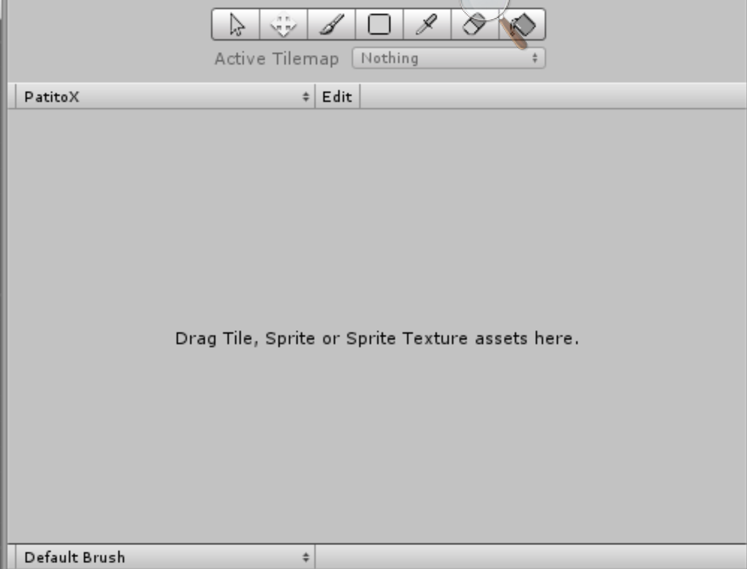

Al lado de la opción Edit vemos que existe una pestaña que nos dice PatitoX, este es el nombre que yo le di a mi paleta, si queremos crear una paleta nueva todo lo que tenemos que hacer es dar click en la pestaña de PatitoX, y eso nos revelara el menú de las demás paletas asi como la opción para crear una nueva paleta.

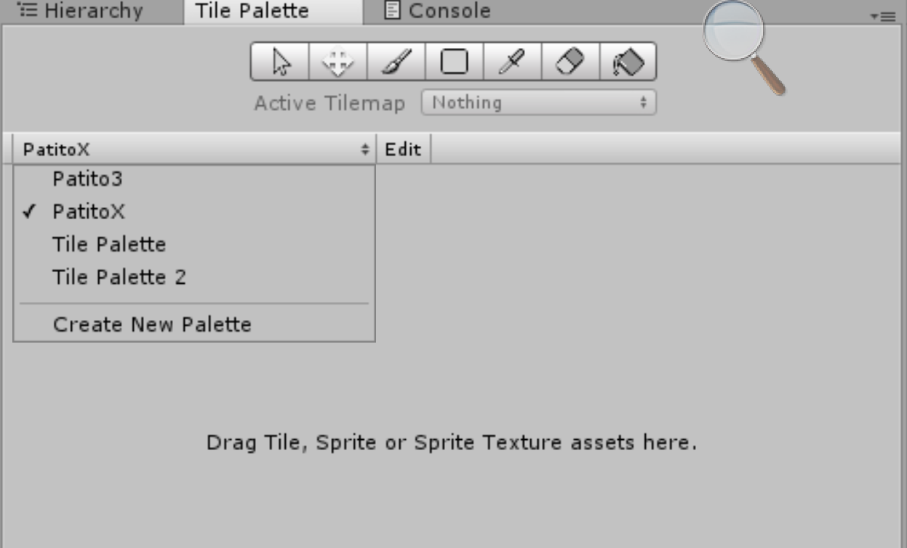

Simplemente daremos click en Create New Palette y con eso crearemos nuestra nueva paleta.

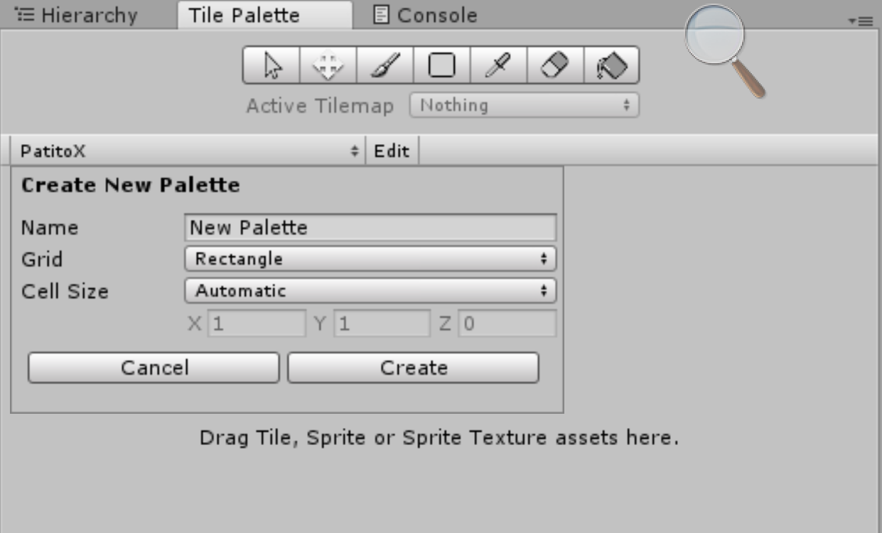

Nos mostrara esta nueva ventana en donde podremos configurar nuestra paleta, su nombre, la forma del Grid y el tamaño de las celdas en el Grid.

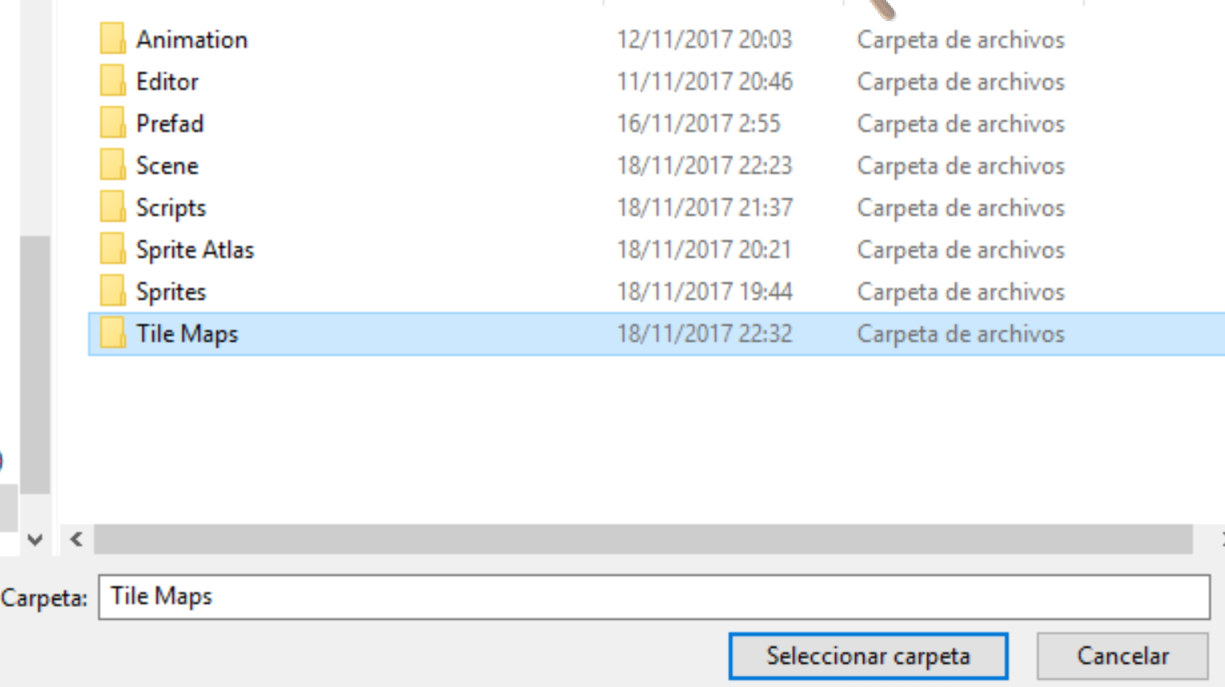

Una vez hayamos configurado nuestra paleta le daremos click en Create y nos desplegara una ventana de nuestro sistema operativo, para que busquemos la carpeta de nuestros Tile Maps o donde gustemos guardar nuestras paletas.

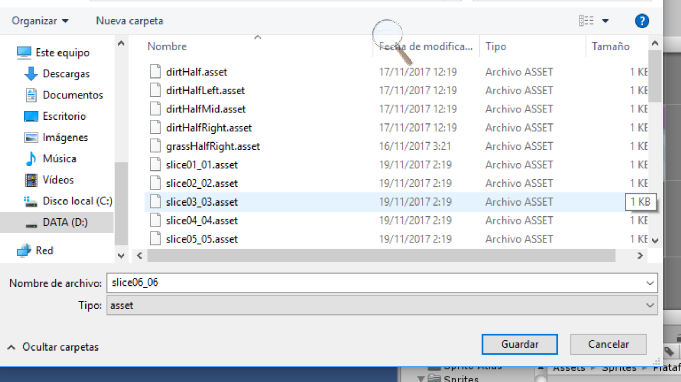

Después en nuestra carpeta de sprites -> Plataformas -> PNG Purple buscaremos seleccionar algunas de nuestras plataformas y las arrastraremos a la paleta vacía.

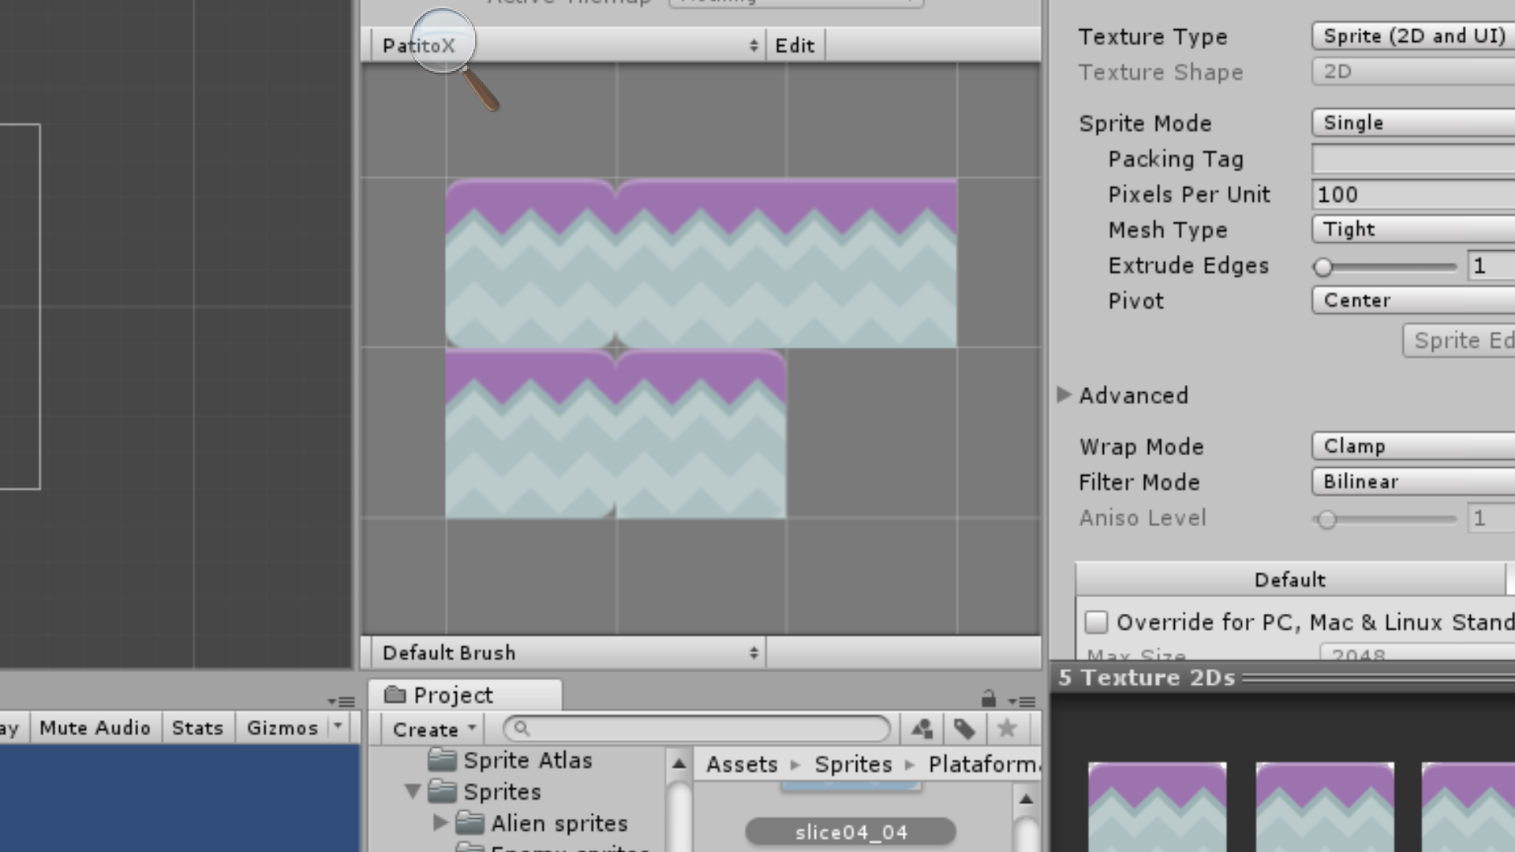

Solo tenemos que arrastrar cualquier tipo de imagen a la ventana y con eso podemos empezar a pintar nuestra escena.

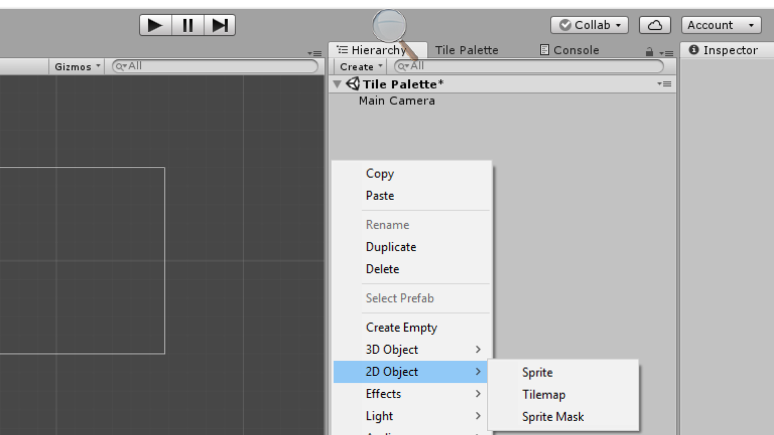

Pero antes de eso, hay una última cosa que debemos hacer. Tenemos que ir a la jerarquía de nuestro de nuestra escena, damos click derecho en la jerarquía, después vamos a 2D Object luego Tilemap.

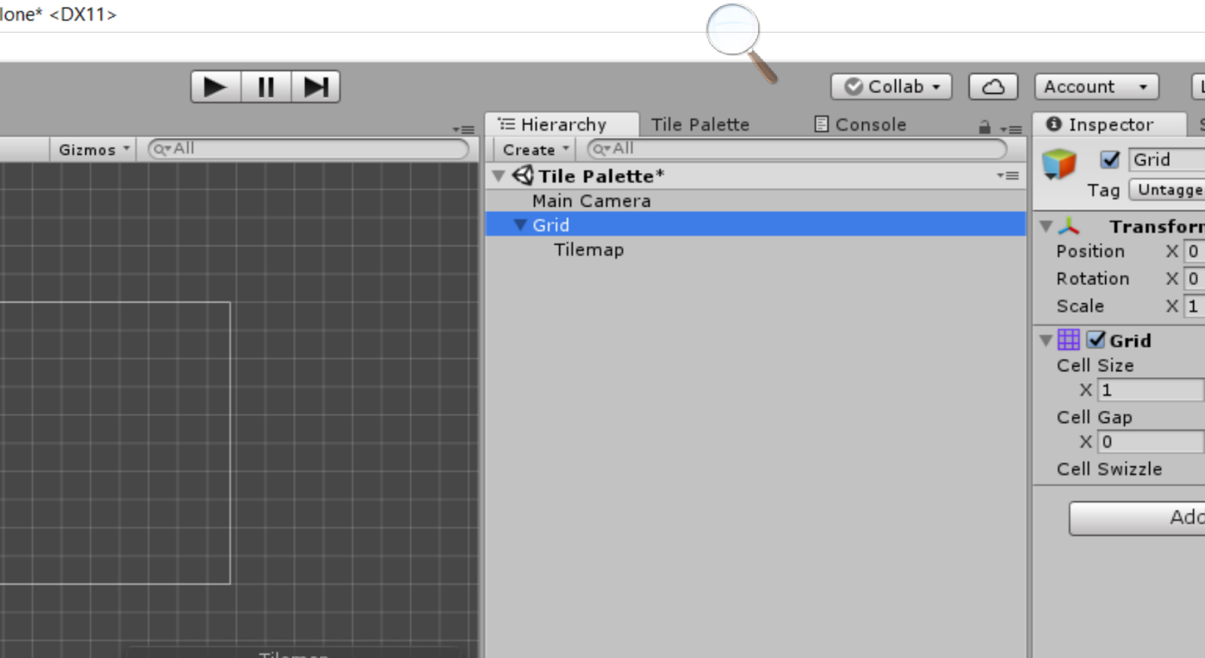

Se creará este Objeto Grid con un hijo Tilemap, si seleccionamos el objeto Grid vemos que se creó una cuadricula en la escena de Unity.

Ahora sí, podemos empezar a pintar nuestra escena, lo siguiente es volver a nuestra ventana Tile Palette y seleccionar alguna de nuestras brochas para pintar nuestro escenario.

La primera brocha es una brocha simple para dibujar un grid a la vez

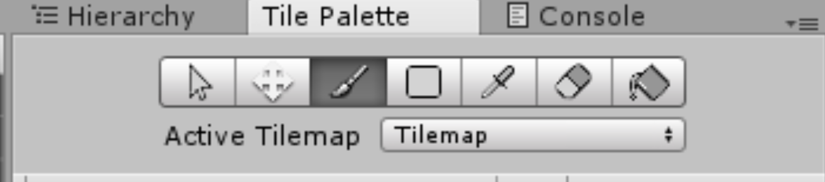

Otra opción que tenemos para pintar una mayor variedad de elementos en la escena es usando la Brush Box, esta brocha nos permite seleccionar muchos elementos del Tile Map para dibujarlos de manera aleatoria en la escena.

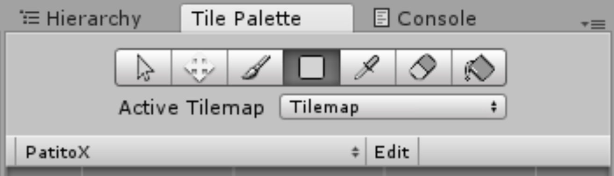

Efecto de pintado de la Brocha Simple:

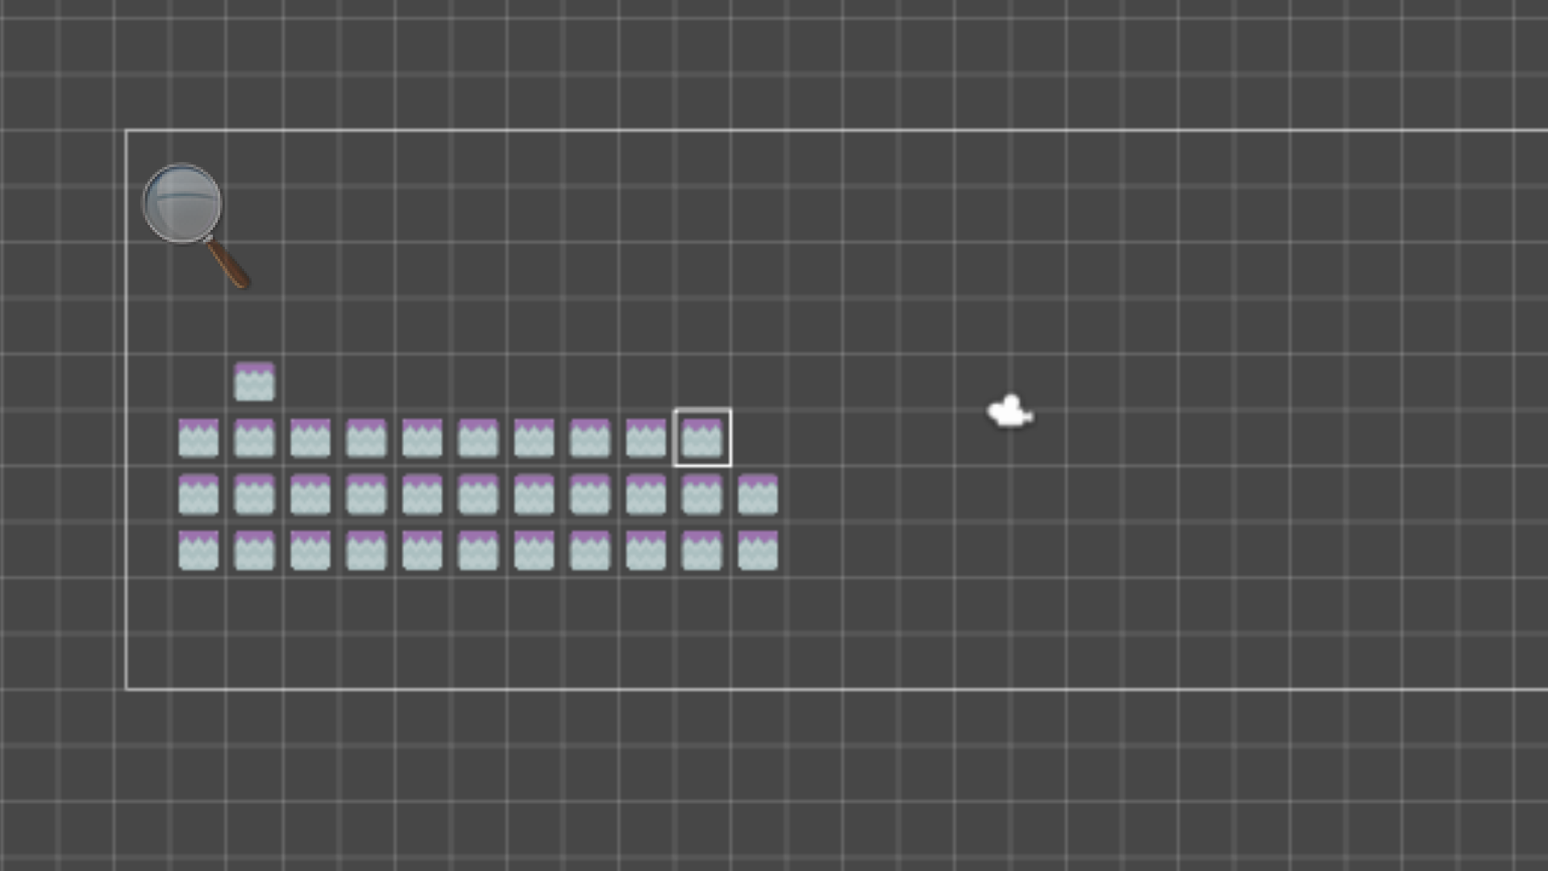

Efecto de pintado de la Brocha Caja:

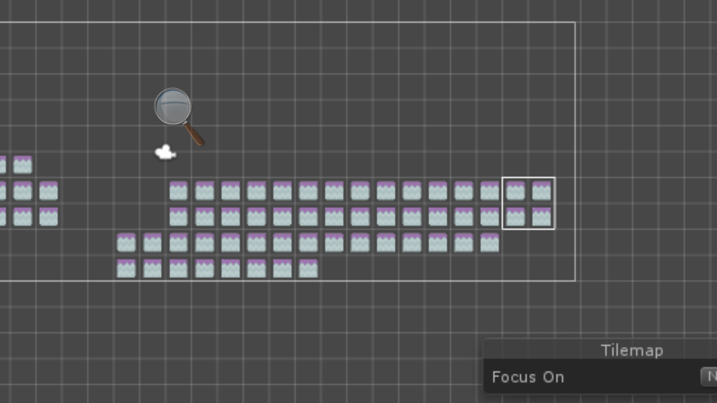

Necesitamos seleccionar usando la función de selección de Unity, no la del Tile Palette sino la de Unity.

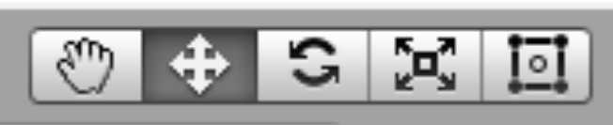

Para finalmente poder añadir colisiones al Tile Map, mediante la opción Tilemap Collider.

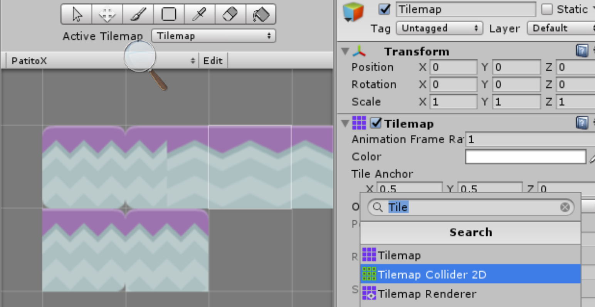

Después de añadir el Tilemap Collider debemos obtener un efecto más o menos así.

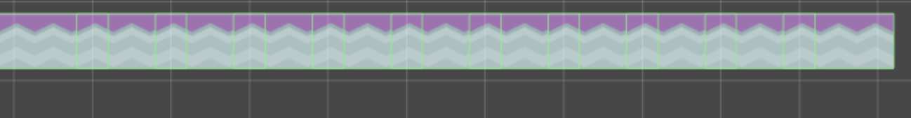

Estas líneas verdes representan nuestra maya de colisiones

